ПАСПОРТ ПРОЕКТА
ОРГАНИЗАЦИЯ ИСПОЛЬЗОВАНИЯ ПРОИЗВОДСТВЕННОЙ ЗОНЫ В п. БОРОВОЙ
Инициатор: | Администрация Калевальского муниципального района – Республика Карелия пгт Калевала, улица Советская, дом 11.  Глава администрации, Булавцева Валентина Ильинична (тел.: 8 (814-54) 4-11-05)  Сайт: visitkalevala.ru, e-mail kalevadm@onego.ru
Контактное лицо: | Государственное казенное учреждение Республики Карелия «Управление земельными ресурсами»

Площадь: 25000 кв.м.
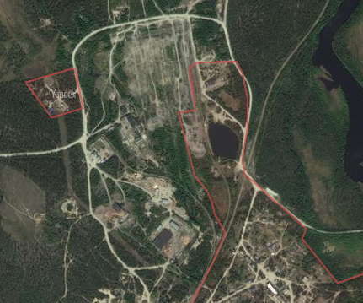

Категория земель: земли промышленности
Место расположения: Республика Карелия,
Калевальский район, в 1 км. от п. Боровой

Кадастровый квартал: 10:17:0060119.

Досягаемость участка (удаленность, км.):
До центра поселка Калевала | 1,0
До автомагистрали | 190,0
До ж/д станции | 100,0
До ближайшего порта | -

Собственные коммуникации (да, нет):
Железнодорожная ветка | нет
Автодорога | да

Характеристика инфраструктуры:

Наименование | Наличие | Объем
Газ | - | Информация о инженерно-техническом обеспечении предоставляется по запросу заинтересованного лица
Отопление | -
Пар | -
Электроэнергия | да
Водоснабжение | -
Канализация | -
Очистные сооружения | -
телефонизация | -
Ближайшие объекты:
Котельная
АЗС

Характеристика площадки: Земельный участок использовался передвижной механизированной колонной. На земельном участке имеются здания и сооружения подлежащие капитальному ремонту
Возможное (целевое) использование:
Под строительство промышленных объектов

Возможность приобретения площадки Схема расположения:
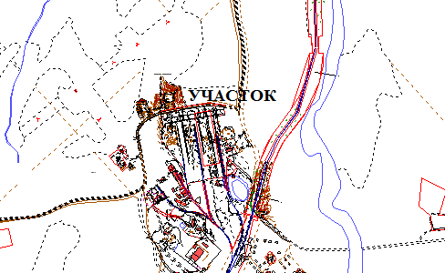
в аренду: Да

ТЕРРИТОРИЯ ДЛЯ РАЗМЕЩЕНИЯ ПРОИЗВОДСТВЕННЫХ ОБЪЕКТОВ
Участок расположен на территории Калевальского муниципального района, Боровского сельского поселения в границах населенного пункта Боровой. Правила землепользования и застройки разработаны. Территориальная зона П-5 «Производственная зона размещения объектов 5-го класса санитарной опасности». Расстояние до п. Боровой составляет менее 1 км. Расстояние до автомобильной дороги Федерального значения «Санкт-Петербург - Мурманск» А-121 составляет 190 км. Расстояние до автомобильной дороги Республиканского значения Кемь-Лонка через Калевала составляет 90 км. Расстояние до г. Костомукша 100 км. Имеется возможность подключения объектов к системе централизованного отопления.

